2020-LT-01-fra Kangourou bondissant
8-10: ---- | 10-12: ---- | 12-14:---- | 14-16: ---- | 16-19: hard
Answer type: Dropdown-Select

Body
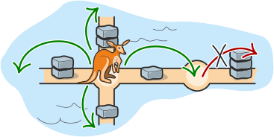
Un kangourou saute jusqu’à la maison . Il ne peut sauter que sur le chemin et atteint le croisement suivant d’un grand saut. A un croisement, il peut sauter soit à gauche, soit à droite, soit vers le haut, soit vers le bas. Il n’arrive pas à sautant au dessus d’un tas de 3 cailloux.
Le kangourou aimerait rentrer à la maison par le chemin le plus court.
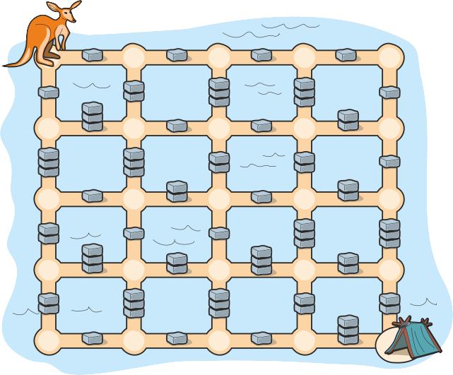

Question / Challenge
Combien de sauts le kangourou doit-il faire s’il rentre à la maison par le chemin le plus court?

Answer Options / Interactivity Description
Drop-down select with the following options: 10 sauts, 11 sauts, 12 sauts, 13 sauts, 14 sauts, 15 sauts, 16 sauts, 17 sauts, 18 sauts, 19 sauts, 20 sauts

Answer Explanation
La bonne réponse est 14 sauts:
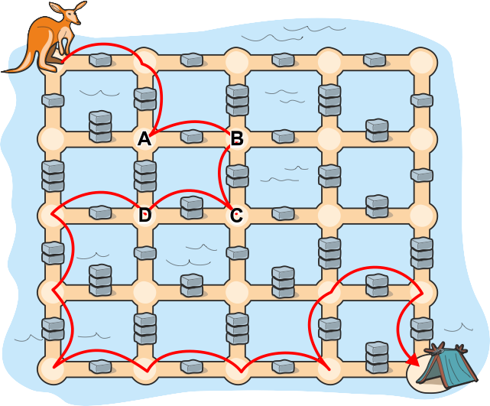
Le plus simple est de commencer la recherche par la fin. On voit rapidement qu’il n’y a qu’un chemin possible sur une grande distance depuis l’arrivée, à savoir 9 sauts jusqu’au point D. Maintenant, on ne doit plus que trouver le chemin le plus court depuis le départ jusqu’au point D. En deux sauts, le kangourou arrive au point A. Il ne peut pas sauter directement du point A au point D, car il y a un tas de trois cailloux entre deux. Le détour le plus court pour aller de A à D passe par B et C, le kangourou doit pour cela faire 3 sauts. Le kangourou doit donc faire 2 + 3 + 9 = 14 sauts en tout; tous les autres chemins sont plus longs.

It’s Informatics
On peut procéder de la manière suivante pour trouver n’importe quel chemin: on suit un chemin au choix pas à pas. Dès que l’on arrive à une impasse où toutes les directions sont bloquées ou que l’on arrive à un endroit déjà visité du chemin, on revient en arrière jusqu’à trouver une autre direction possible, et on essaie ensuite dans cette direction.
En informatique, cette méthode de résolution s’appelle retour sur trace ou retour arrière («backtrack» en anglais). Elle est utilisée de manière variée dans différents algorithmes. Elle peut être utilisée pour trouver la solution de puzzles, de sudokus et d’autres problèmes d’optimisation combinatoire.
Cet exercice montre qu’il est parfois plus efficace de commencer par la fin pour trouver une solution. On parle alors d’une recherche en arrière. Dans notre cas, on a besoin de faire moins de retour sur trace, car on a plus d’options du tout à la fin du chemin. On ne peut pas dire de manière générale qu’une recherche en arrière ou une recherche en avant est mieux, cela dépend du problème concret.

Keywords
Retour sur trace

Websites
https://fr.wikipedia.org/wiki/Retour_sur_trace

Wording and Phrases
List of words and phrases used to name important things mentioned in the task body (actors, activities/processes, concepts, definitions, objects, names, etc.) This is to ensure the consequent use of terminology in the task body and to facilitate translation.

Comments
Author, e-mail, date (YYYY-MM-DD), comment.

Graphics and Other Files
2020-LT-01-fra.odt This file.
Please indicate:
- Source of the all used images or other files to produce the task image(s): (Url and/or author)
- Licence of all the individual images.
Note: If the source of an image is unclear, it might be copyrighted and cannot be used in the task.

Authors
List the autors of this task in the following format, one per line.
Full Name, email@institute.edu, country

Contributors
List the contributors to this task in the following format, one per line.
Full name, email@institute.edu, country

License

Copyright © 2020 Bebras – International Challenge on Informatics and Computational Thinking. This work is licensed under a Creative Commons Attribution-ShareAlike 4.0 International License. https://creativecommons.org/licenses/by-sa/4.0/.

